Učenci 6. razreda si lahko krajšate čas z izdelovanjem ladjic iz odpadne embalaže

Zberi čim več različne odpadne embalaže. Potrebuješ še kakšno palčko ali slamico, lepilo in škarje, pa nekaj papirja. Poiskala sem nekaj primerov, ki jih lahko izdelate doma. Izberite enega in ga izdelajte ter pošljite: darinka.hauko@guest.arnes.si, imate en teden časa.
Mislim, da naloga ni pretežka in da ne potrebuje dodatne razlage.

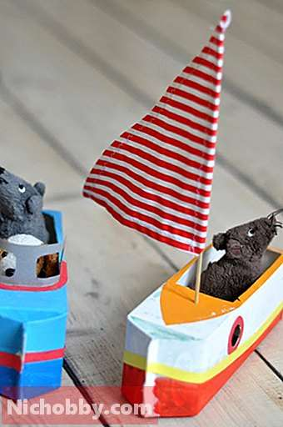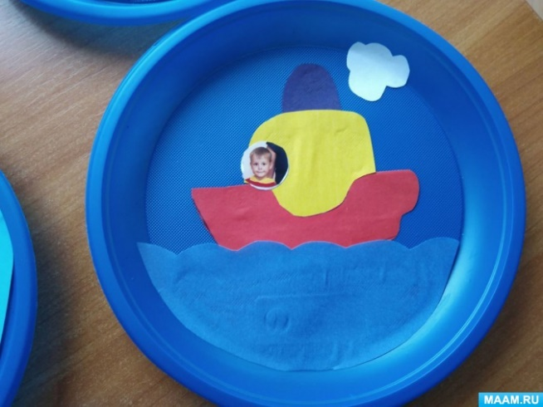

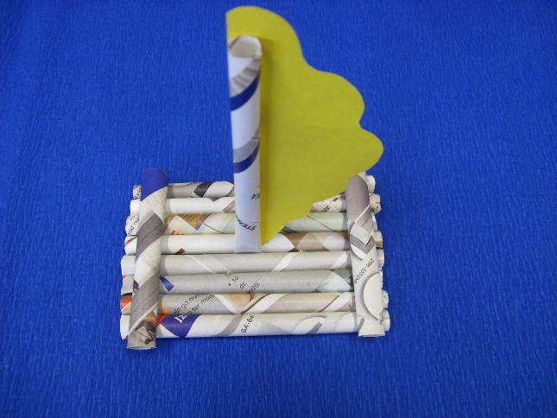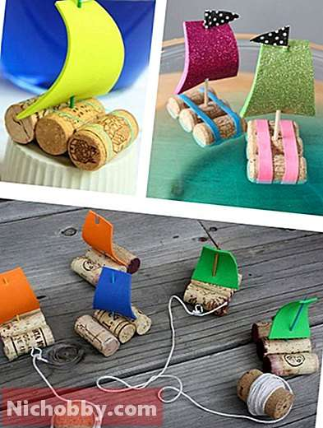

Če ti bo šlo lažje po navodilih in načrtu pa si lahko ogledaš!

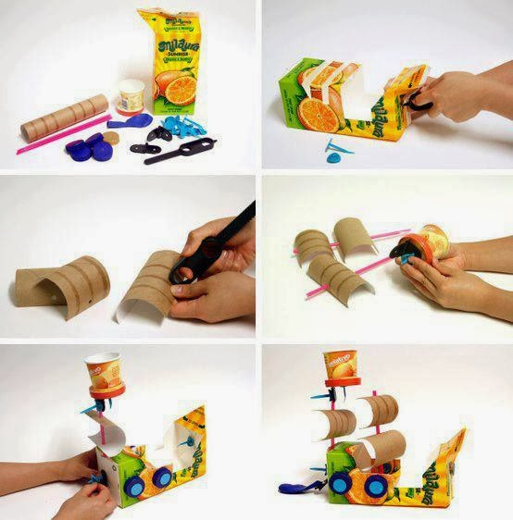

Želim vam uspešno delo in spust po vodi.
Vaša učiteljica Darinka Hauko

